TALLLER GRADO PRIMERO.

Indicador de desempeño:
Demuestra expresiones corporales en vínculo con diferentes ritmos y con posibilidades espaciales
Tema: rondas que impliquen coordinación.
Nota 1: Las fotos del trabajo debe ser enviado al correo juliangov@campus.com.co con el nombre de la niña y grado.
Rondas
Con estas definiciones resulta sencillo comprender qué es una ronda infantil. Se trata de un juego de niños que consiste en armar un círculo y girar mientras se entonan canciones o se recitan rimas.
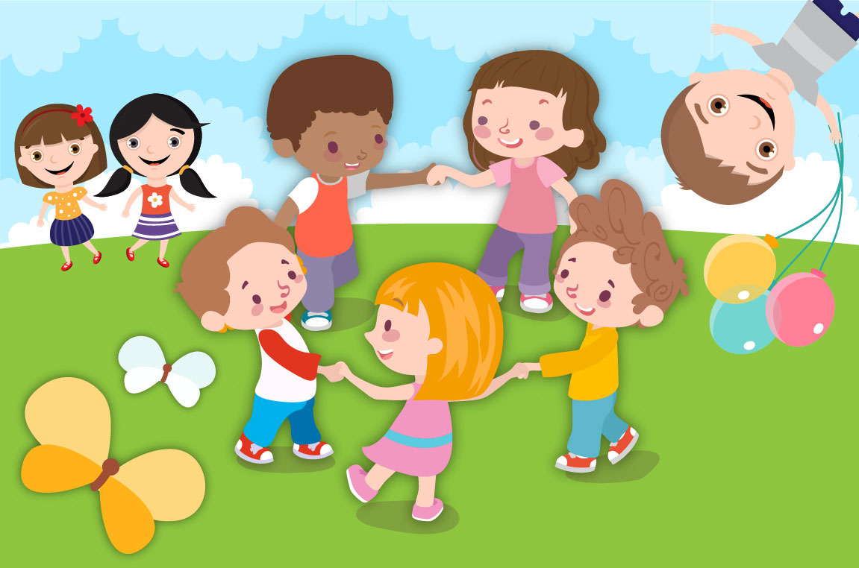
Actividad.
- Video de rondas de imitación: https://www.youtube.com/watch?v=z6DoPp-LkTA

- Huellas:

Materiales: 8 hojas de blog o cuaderno, color rojo y azul.

En cada hoja realizaremos una huella, 4 azules y 4 rojas, donde las azules serán el pie derecho y las rojas el pie izquierdo, este material será usado la próxima clase.
